高校教师在线答疑辅导管理系统
课程管理
教师增加课程
教师删除课程
学生选择课程
学生退选课程
在线答疑
教师增加答疑
教师删除答疑
学生查看答疑
评价反馈
学生评分
评分统计

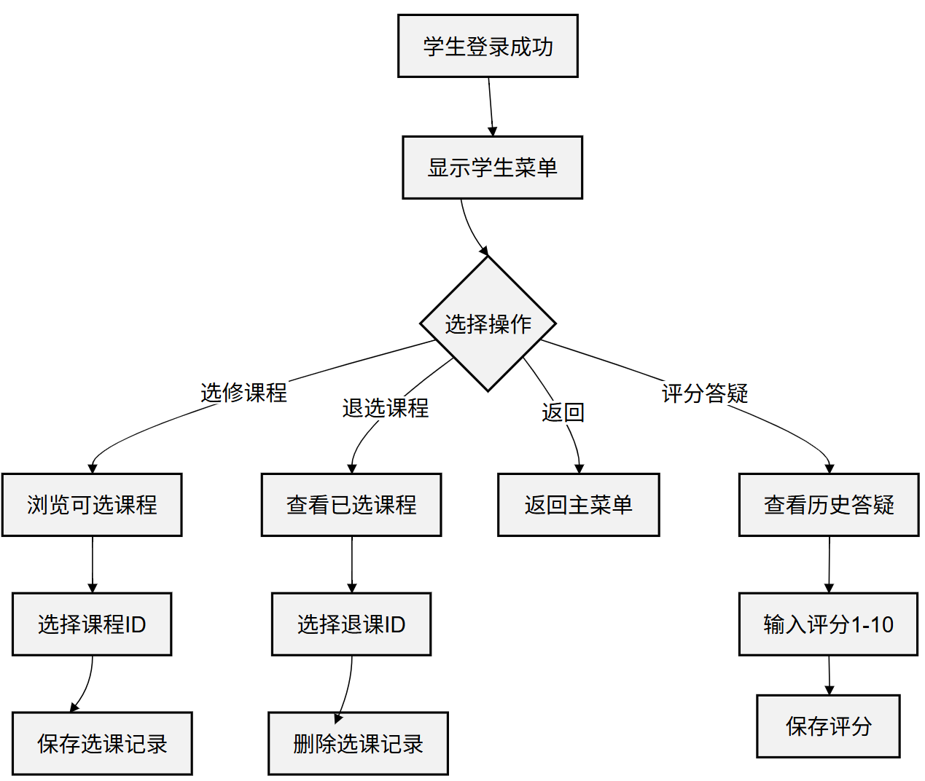
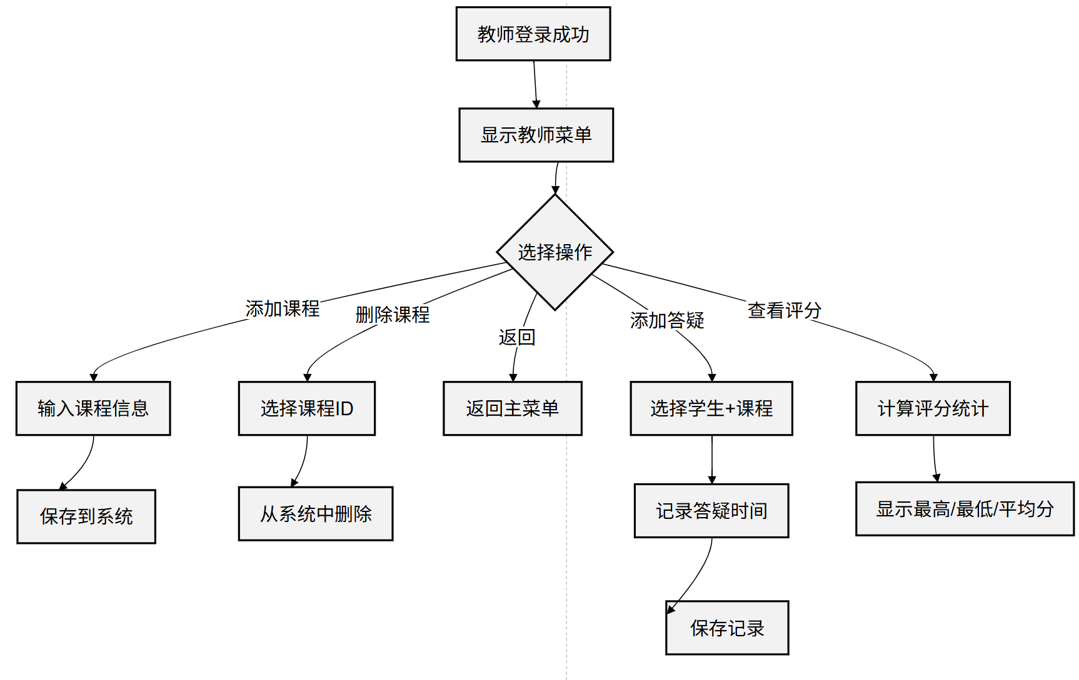
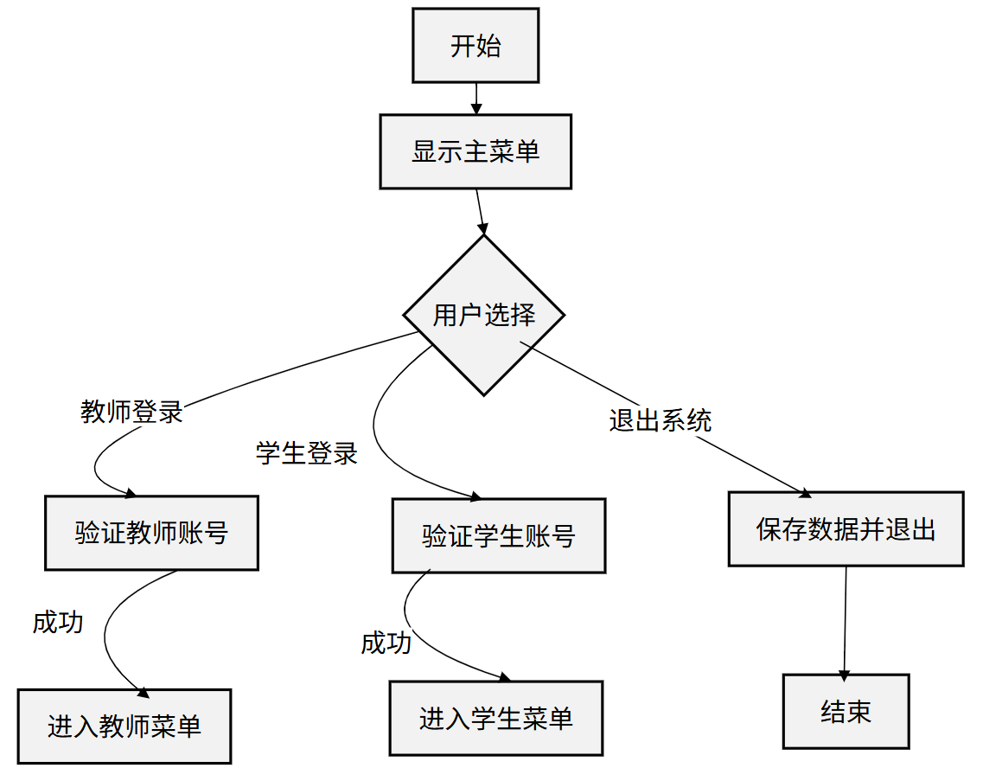

文件存储，txt文件，dat文件有什么区别？“iostream”，“fstream”头文件的输入输出？
.txt 文件：通用纯文本格式，无固有结构，适合存储非结构化内容
.dat 文件：自定义结构化数据格式，本系统采用管道符(|)分隔字段
txt文件存储程序1）读取时因格式不符崩溃2）指针可能操作异常，定位到不正确位置3）.dat文件通过以下设计解决:1)自定义二进制头存储元数据2)固定字段分隔符避免解析歧义.
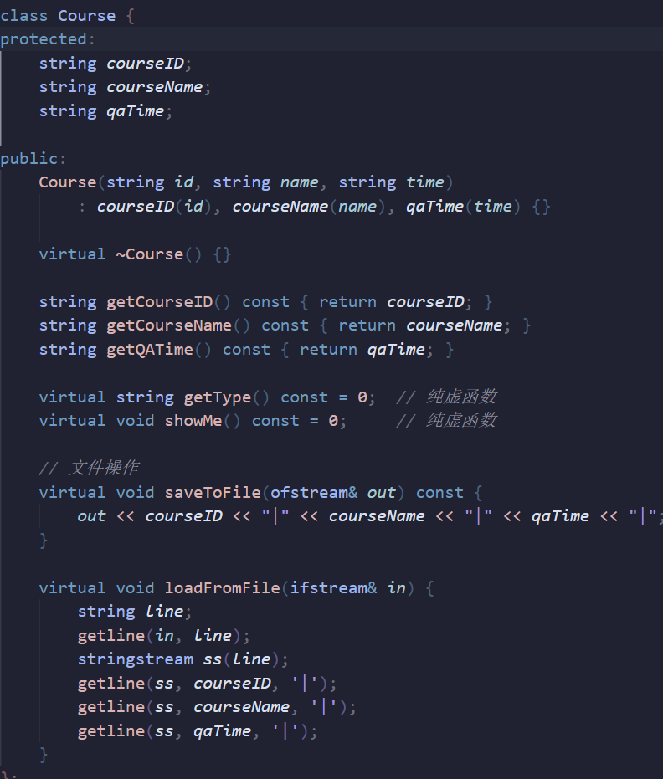
为什么使用虚函数?实现多态性？
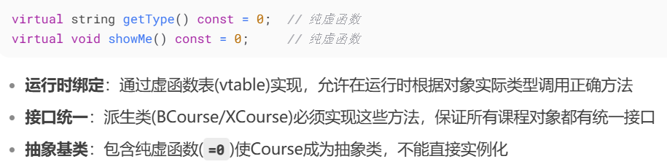
//虚函数表？派生类通过调用虚函数来实现相应目的？接口目的.
文件操作虚函数
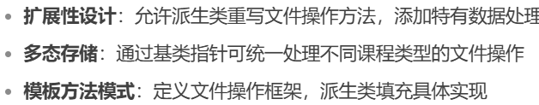
out是文件输出流，专用于磁盘文件的写入，与cout控制台输出有本质区别，out写到磁盘，永久保存，生命周期手动控制，文件关闭后自动刷新缓冲区，即写入文件。cout写到屏幕，只临时显示。
saveToFile函数数据写入实际流程。
Course* course = new BCourse("C101", "高等数学", "周一 14:00-16:00");//使用new运算符在堆上建立一个BCourse的对象，new运算符会动态分配内存存储对象，并调用构造函数初始化该对象。BCourse类是Course类的派生类，通过Course类型的指针来操作对象，实现多态调用。
ofstream file("courses.dat");//创建一个ofstream类型的对象file，并命名为”course.dat”文件，ofstream是C++中文件输出的流类，支持文件写入。
course->saveToFile(file); // 多态调用，通过指向Course的指针course调用saveToFile函数时，会根据course实际指向的对象类型调用相应的saveToFile实现。
file.close();//关闭函数确保文件缓冲区的数据被刷新到磁盘，并释放与文件相关的系统资源。
getline作用：getline是C++中用于从输入流中读取一行字符串的函数，它的原型是std::string getline(std::istream&is,std::string&str,char delim)；is是输入流对象，str是用于存储读取的字符串的变量，delim是可选的分隔符参数，用于指定读取到哪个字符的停止（默认为换行符）。Stringstream ss(line)是创建了一个字符串流对象ss,并将之前在文件读写的字符串line作为输入源，字符串流允许我们像操作输入流一样对字符串进行读取操作，可以方便的将字符串内容按照一定规则进行提取和解析。
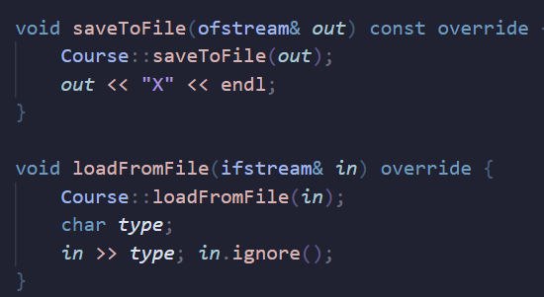

override 用于指定当前函数覆盖基类中的虚函数。in.ignore(); 用于忽略文件流中的下一个字符。通常，在文件中存储数据时，数据项之间可能有分隔符（如换行符、空格等）。in.ignore(); 可以跳过这些分隔符，以便后续的数据读取操作能够正确地定位到下一个数据项。
saveToFile 函数使用的是文件输出流（ofstream），用于向文件中写入数据。写入操作不会改变程序中对象的状态，只是将数据保存到外部文件中。这里的 const 与文件输出流的参数无关，而是保证 saveToFile 函数本身不修改对象的状态。
loadFromFile 函数使用的是文件输入流（ifstream），用于从文件中读取数据。读取操作会将数据加载到程序中的对象里，从而改变对象的状态。
QAInfo答疑信息采用结构题：答疑记录的本质就是关系型数据的元组，结构体适合表示这种扁平化数据，结构体连续存储字段，减少间接访问，仅显示简单方法(display)，不像类那样是数据加复杂行为，不需要多态继承，业务逻辑等。
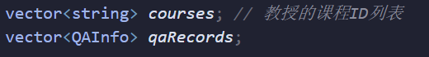
Vector是C++标准模板库(STL)中的一个序列容器，用于动态表示数组。可以自动管理内存，允许在运行时动态地改变大小；当元素被添加到vector中而现有内存不足时，vector会自动分配更大的内存空间，将原有元素复制到新空间，并释放旧的内存空间，在新内存末尾添加新的元素。Vector的元素在内存中是连续存储的，通过索引访问元素时间复杂度为O(1)。Vector<类型>vec(大小，初始化)
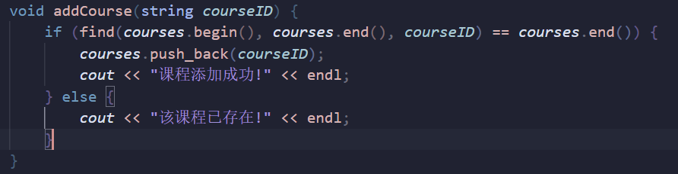
find算法是C++标准库中的一个算法，定义在头文件<algorithm>中，它的作用是在指定范围内查找一个特定的值，如果找到返回该元素的的迭代器，如果未找到，返回 .end。find(起始位置，结束位置，查找元素)，find函数利用迭代器来遍历容器内的元素。时间复杂度最佳O(1),最差O(n)。
Course.begin()返回向量course的起始迭代器，指向第一个元素。Course.end()返回course的结束迭代器，指向最后一个元素之后的位置。迭代器类似”游标“或”指示器“，可以指向容器中的某个元素，并支持在容器内移动，以便逐个访问容器内的元素。Course.push_back()用于在末尾添加元素。
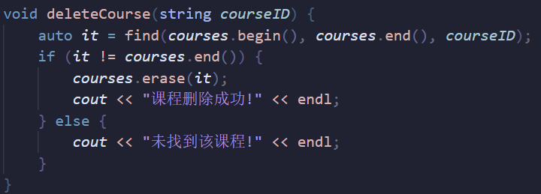
auto用来存储一个迭代器，而这个迭代器用来存储指向vector中某个元素的位置。Course.erase用于删除指定位置的元素。
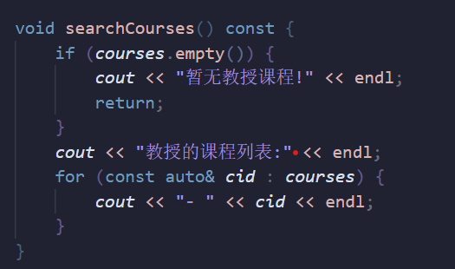
使用 for (const auto& cid : courses) 循环遍历容器，const auto& 表示使用常量引用来访问容器中的每个元素，cid 是自定义的变量名，用于在循环体内引用当前元素。
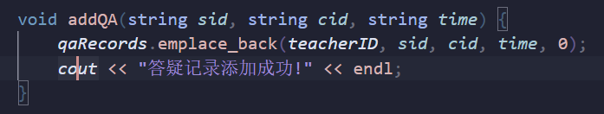
Emplace_back是C++11引入的，它直接在容器的末尾就地构造新函数，而不需要拷贝或移动构造函数，可以提高效率，减少不必要的对象构造和复制操作，从而提高代码的效率。
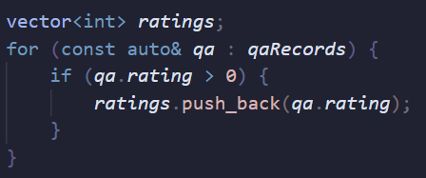
//遍历qaRecords中的每个QAInfo对象
//如果当前QAInfo对象的rating大于0
//将rating添加到ratings向量里面
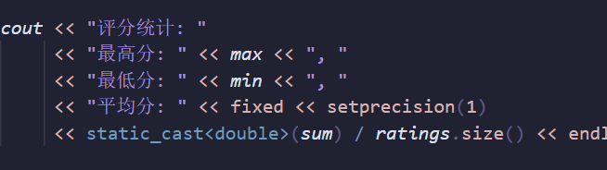
Fixed是一个控制流输出格式的操纵符，使浮点数以固定的小数点格式输出，setprecision(n)用于设置浮点数输出的小数点后的位数为n位。Static_cast是C++中的一种类型转换操作符，本程序中将sum改为浮点类型。
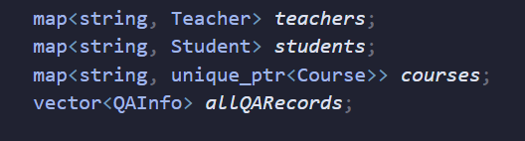
Map是C++标准模板库(STL)中的一个关联容器，用于存储键值对(key-value pairs)，每个元素都是一个键值对，包含一个键(key)和一个值(value)，键用于唯一标识一个元素，而值是与该键关联的数据，例如在map<string, Teacher> teachers 中，string 类型的键可能是教师的 ID 或姓名，Teacher 类型的值是对应的教师对象。Map内的数据以键值对的形式存储在平衡二叉搜索数中。时间复杂度查找插入与删除都是log(n)。
Unique_ptr<Course>作为值，unique_ptr是一种智能指针，用于管理动态分配的对象的生命周期，course对象被封装在unique-ptr中，键可能是课程的ID或名称用于快速查询对应的课程名称。

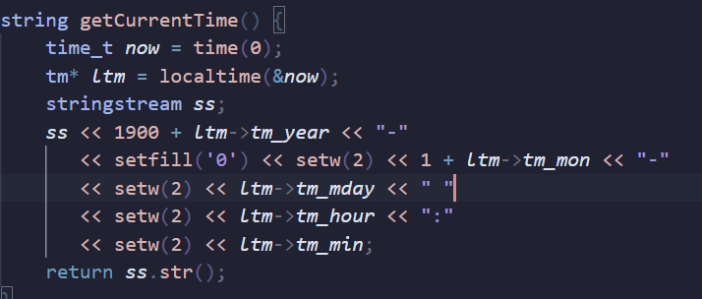
time_t是一个整数类型，用于表示日历时间，time(0)用于返回当前的日历时间；localtime函数将日历时间(time_t类型)转换为本地时间的tm结构体指针，tm是一个一个结构体类型，返回值是一个指向tm结构体的指针；tm_year是tm结构体中的一个成员变量，表示年份，但其值是在1900开始的，setw(n)是设置输出得宽度为n，setfill(‘0’)是设置填充字符为0，以此类推，将格式化的内容都写入数据流ss。ss.str()获取字符串流ss中的内容并返回一个字符串。获取当地时间。
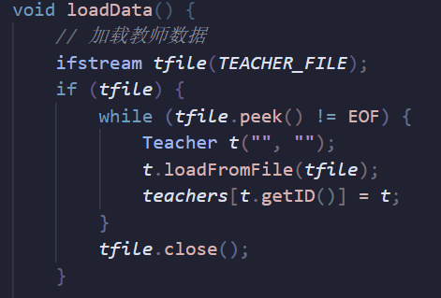
//创建一个输入文件流对象tfile，用于在文件中读取数据，TEACHER-FIFE是一个宏，代表文件路径，这里不需要每次都写具体的文件名，使用宏可以提高代码的可维护性。
//peek()函数用于查看文件流中的下一个字符，但不提取，检查文件流的下一个字符是否为文件结束标志(EOF)。
//创建一个Teacher对象t，并调用loadFromFile方法从文件流tfile中读取数据，初始化教师对象。
//将教师对象存储到teachers容器中，t.getID()获取教师对象的ID，并将其作为键，将教师对象t作为值存储在teachers容器中。
teachers[t.getID()] = t; 表示在 teachers 容器中，以 t.getID() 为键，将 Teacher 对象 t 作为值进行存储。
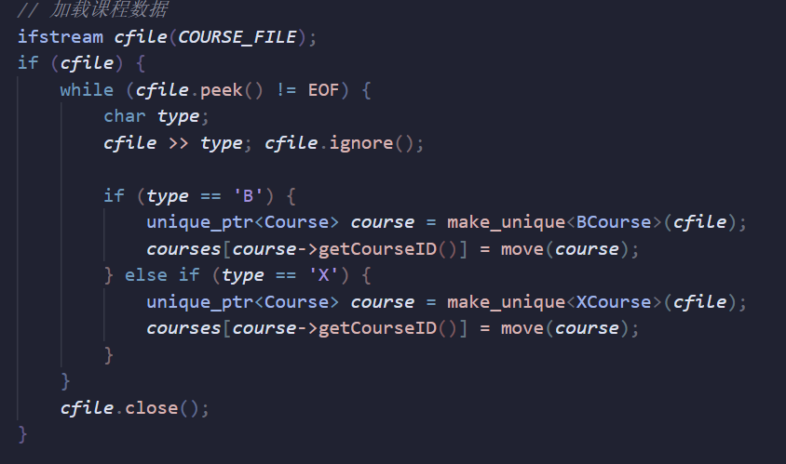
//cfile>>type用于文件流cfile中读取一个字符到变量type中，cife.ignore()用于忽略文件流的下一个字符。
//make_unique是C++14引入的一个函数模板，用于创建一个unique_ptr的智能指针，动态管理动态分配的对象的生命周期。Unique_ptr确保对象在超出作用域时自动释放内存，避免内存泄漏，make-unique根据模板参数判断对象类型，减少出错的可能。
//courses[course->getCourseID()] = move(course)
course->getCourseID() 获取课程对象的 ID，用作键。
move(course) 将 unique_ptr 对象 course 移动到 map 容器中，确保资源的有效管理。
unique_ptr<Course> course 表示 course 是一个智能指针，指向一个 Course 对象。course->getCourseID() 使用 -> 访问指针所指向对象的 getCourseID() 成员函数。
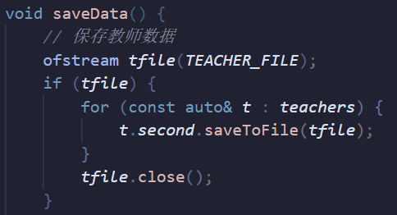

在 for (const auto& t : teachers) 中，t 是一个对 map 中键值对的引用。auto 的类型推断为 const pair<const string, Teacher>&。这里的 t 代表当前迭代的键值对。t.first 表示键（如教师 ID），t.second 表示值（即 Teacher 对象）。
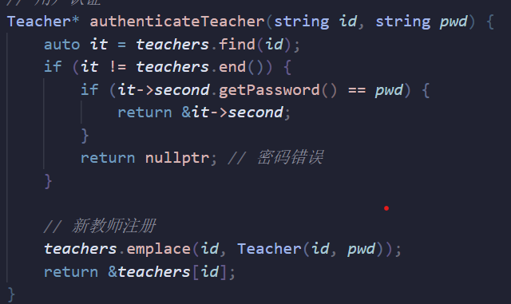
Nullptr是C++引入的空指针常量，用于明确表示指针不知向任何有效的内存地址，函数返回指针可避免复制整个对象，提高效率，emplace是C++11引入的成员函数，用于在容器中直接构造元素，避免临时创建对象然后将其移动或复制到容器中。Teachers.emplace(id,Teacher(id,pwd))，是在teachers容器中插入一个键值对，键是id，值是Teacher对象Teacher(id,pwd)。
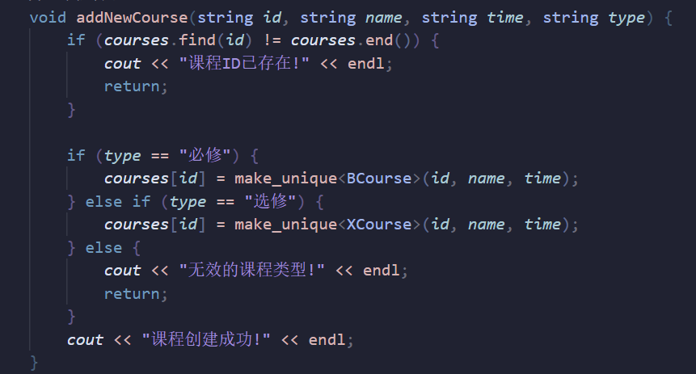
使用 make_unique 创建 X/BCourse 对象，并将其添加到 courses 容器中。courses是一个map<string,unique_ptr<Course>>类型的容器，courses[id]这种写法是利用map的operator[]，如果键id已存在，courses[id]返回对应的键的值，如果键id不存在，course[id]会在容器中创建一个以id为键的新元素，并返回该元素的值。

